**Efekt 7, Regresja z użyciem wymiarów**

Mateusz Nowak, Damian Okoń, Robert Zamiar

# Wstęp do analizy

Rysunek Wykres przedstawiający składowe wymiarów - biplot

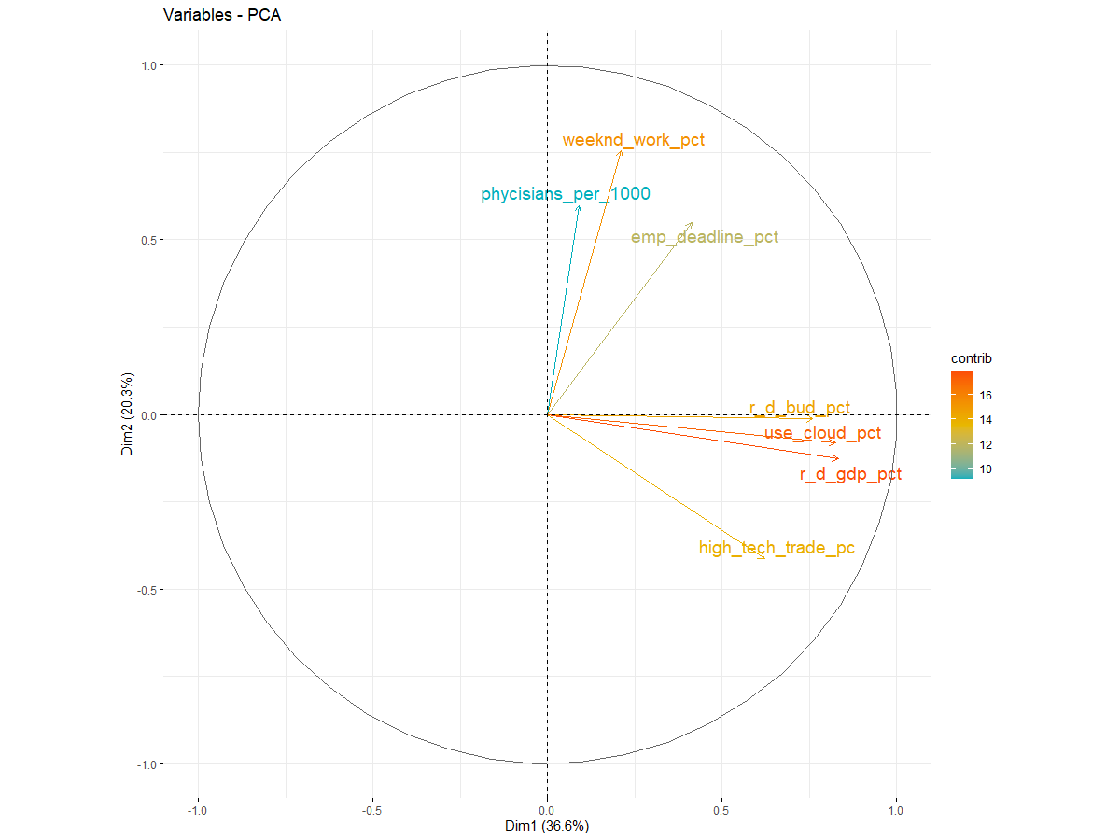

W wyniku redukcji wymiarów otrzymano dwie składowe – PC2 opisującą kraje pod kątem społecznym, oraz PC1 w skład której weszły predyktory odpowiedzialne za nakłady pieniężne na technologię oraz szeroko rozumiany postęp technologiczny. Dwie zmienne z pierwszego wymiaru(high_tech_trade_pc i r.d_gdp_pct) oraz jedna zmienna z drugiego wymiaru – weekend_work_pct były istotnymi predyktorami w stworzonych przez nas modelach regresji liniowej.

Rysunek Wyniki modelu regresji liniowej

# Analiza modelu regresji liniowej z jednym wymiarem

Do wstępnej analizy użyto wymiaru w skład którego wchodzą zmienne związane z sprawami rozwojowymi państw.

Rysunek Model regresji liniowej z jednym wymiarem

Pierwszy wymiar wyjaśnia zmienną objaśnianą(PKB per capita) w 79%. Zarówno predyktor jak i wyraz wolny okazały się istotnie wpływać na zmienną celu. Uzyskany model jest istotny – p-value wynosi 0.

# Analiza modelu regresji liniowej z dwoma wymiarami

Rysunek Model regresji liniowej z dwoma wymiarami

W modelu regresji liniowej z dwoma wymiarami predyktorem nieistotnie wpływającym na zmienną objaśnianą jest wymiar opisujący kraje pod względem polityki społecznej. W porównaniu do modelu z poprzedniego punktu należy zauważyć, że różnica pomiędzy R2 a skorygowanym R2 powiększyła się – do modelu dodano więc nieistotny predyktor, jakim jest PC2, jeżeli chodzi jednak o te miary, warto zauważyć, że współczynnik determinacji z poprzedniego punktu jest praktycznie taki sam jak w modelu z dwoma wymiarami.

# Statystyczne porównanie modeli

Rysunek Wyniki testu anova

Test wykonano przy hipotezie zerowej mówiącej, że oba modele są równe przydatne w celach predykcyjnych i H1 mówiącej o tym, że lepszy wydaje się większy model – z dwoma wymiarami. Ponieważ otrzymana statystyka testowa jest większa niż poziom istotności, to oznacza że nie ma podstaw do odrzucenia hipotezy zerowej – do predykcji nadają się dwa wykonane przez nas modele. Lepszym rozwiązaniem, zgodnym z prawem ekonometrii byłoby jednak wykorzystanie pierwszego modelu w celach predykcyjnych.

# Podsumowanie

Uzyskany model regresji liniowej z użyciem pierwszego wymiaru przedstawia się następująco: y= 23677+11664*PC1. Dzięki przekształceniu zmiennych i rozłożeniu ich na wymiary otrzymujemy proste równanie, w którym zamiast 5 predyktorów mamy jeden. Przekształcenie to może posłużyć do predykowania nowych wartości zmiennej objaśnianej na podstawie danych związanych z rozwojem państwa.